МІНІСТЕРСТВО ОСВІТИ І НАУКИ УКРАЇНИ

ОДЕСЬКИЙ НАЦІОНАЛЬНИЙ ПОЛІТЕХНІЧНИЙ УНІВЕРСИТЕТ

ІНСТИТУТ КОМП’ЮТЕРНИХ СИСТЕМ

КАФЕДРА ИНФОРМАЦІЙНИХ СИСТЕМ

Лабораторна робота №7

з дисципліни

“Операційні системи”

Тема

**«Основи використання скриптової мови інтерпретатору оболонки**

**командного рядку»**

Варіант 19

Виконав:

Студент групи АІ-203

Шуляк М.Р.

Одеса 2020

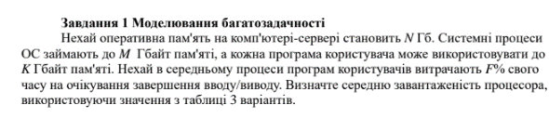



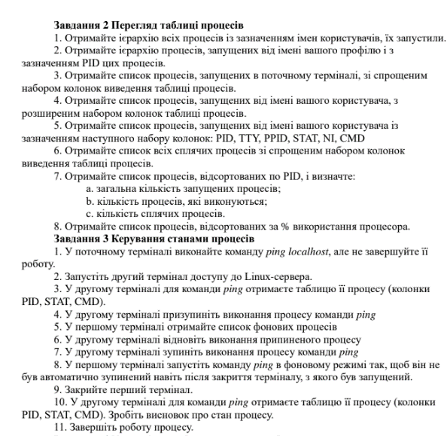

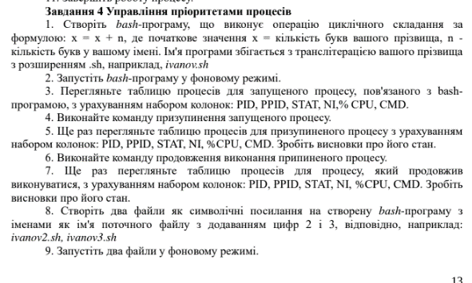

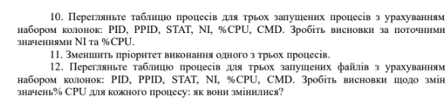

**Хід роботи**

1. Визначити середню завантаженість процесора.

Завантаженість процесора можна визначити за функцією 1 - Pn, де P – кількість часу, що в середньому витрачається на очікування (за умовою – 45%), а n – кількість процесів, що виконуються одночасно. У сервері всього 12 Гб пам’яті, з яких 1 Гб витрачається на системні процеси. За допомогою залишкових 11 Гб, можуть одночасно використовуватись до 22 процесів, по 0.5 Гб.

Отже, 1 - Pn = 1 – 0.4522 = >99.99% за n = 22;

1 - Pn = 1 – 0.451 = 55% за n = 1;

1. Перегляд таблиці процесів.

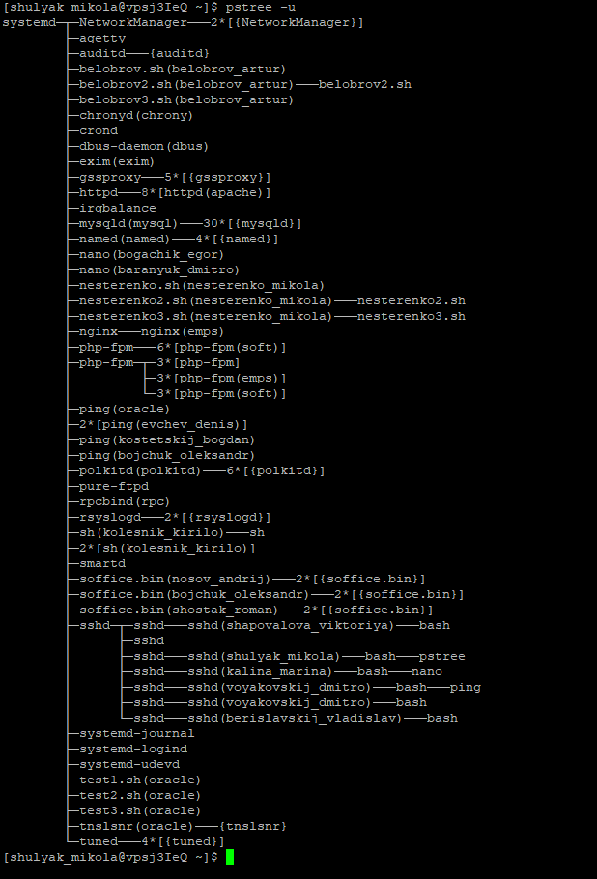

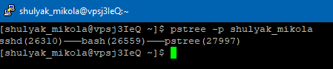

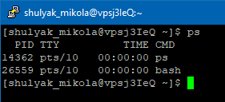

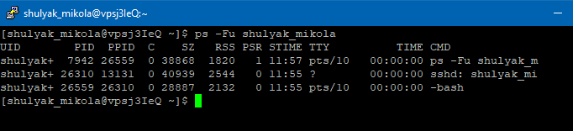

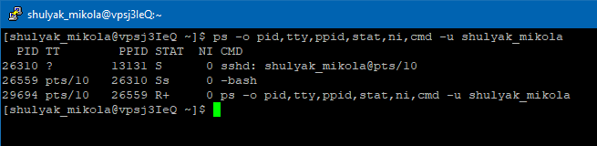

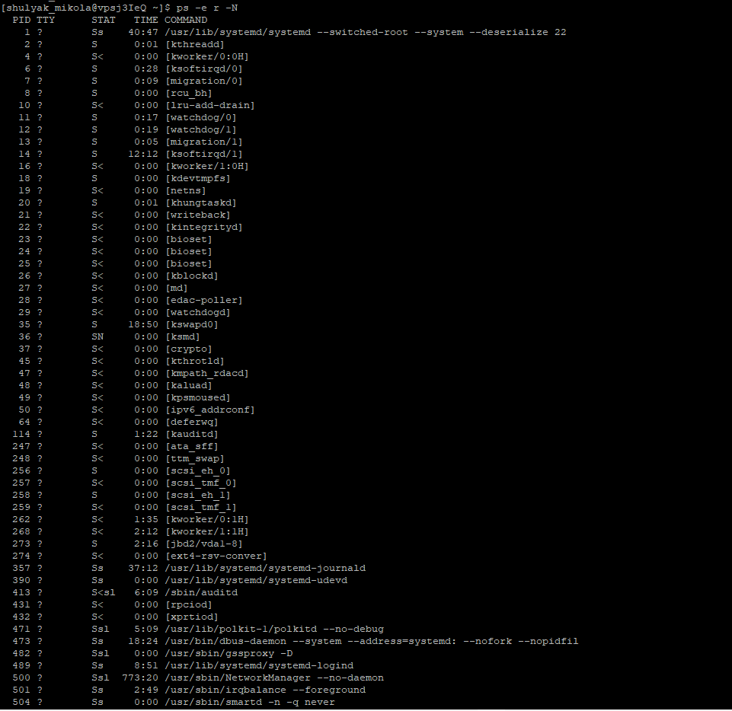

…

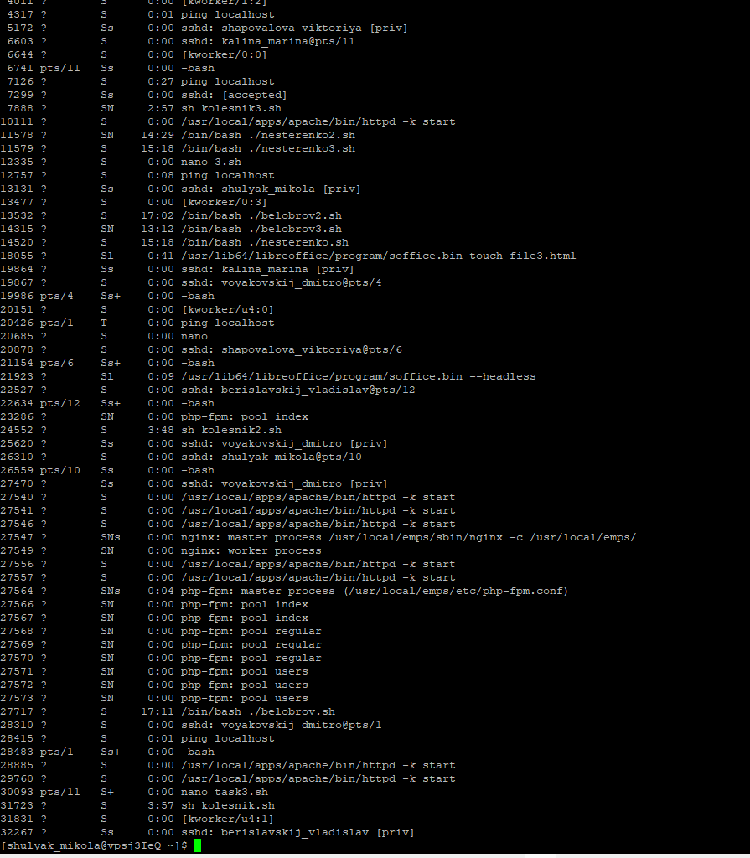

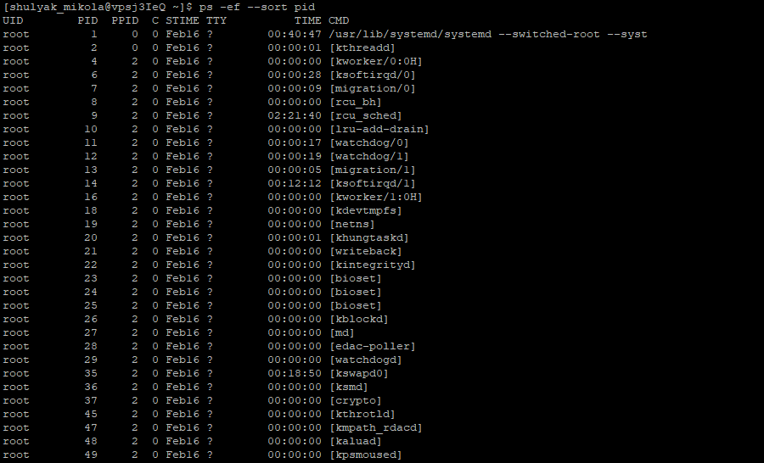

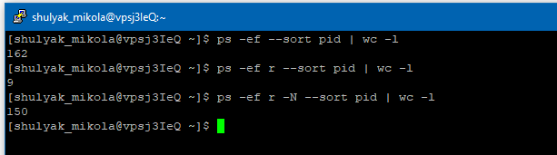

1. Керування станами процесорів.

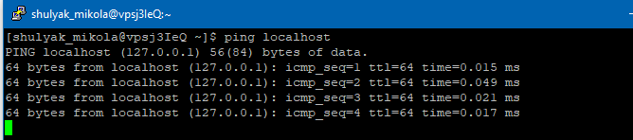

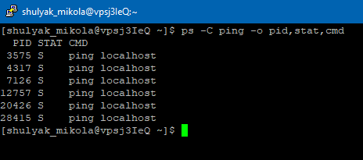

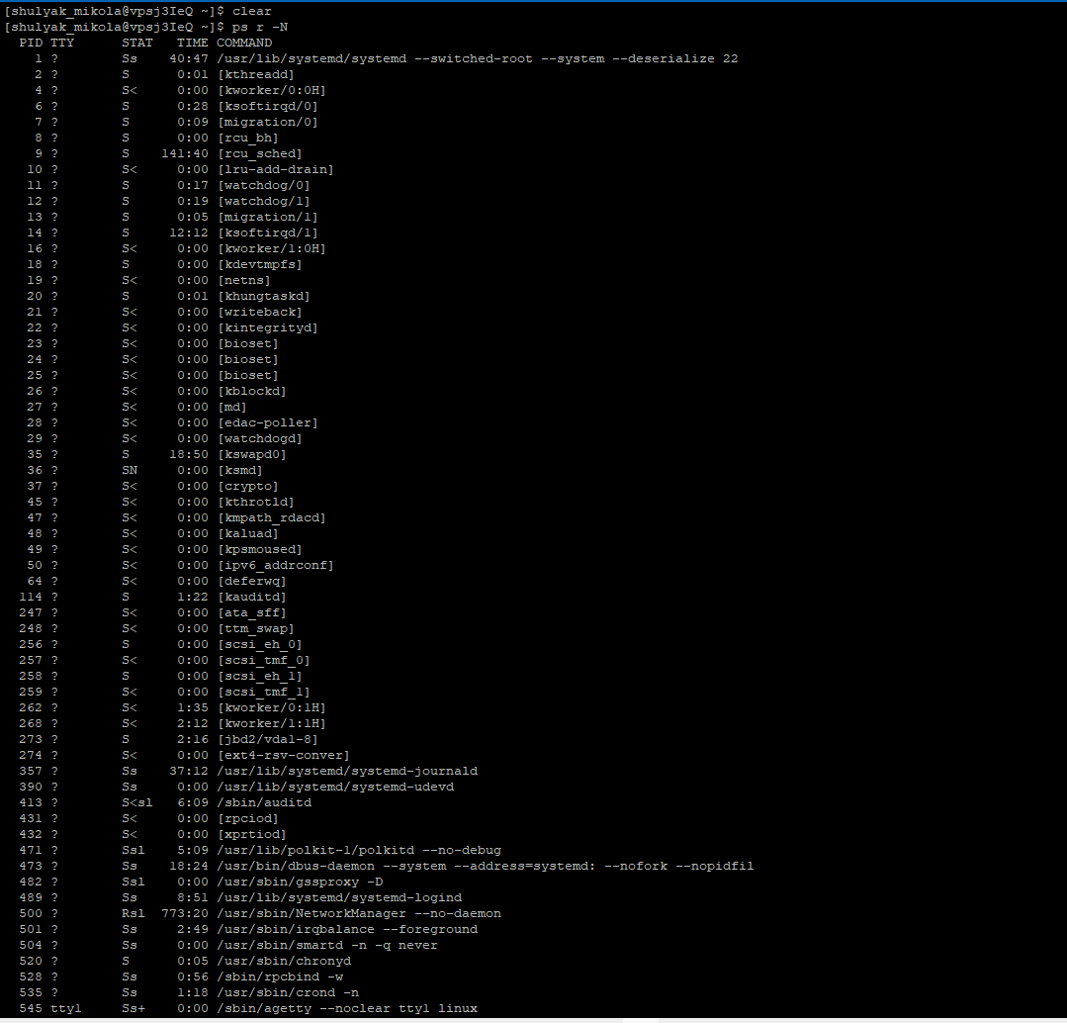



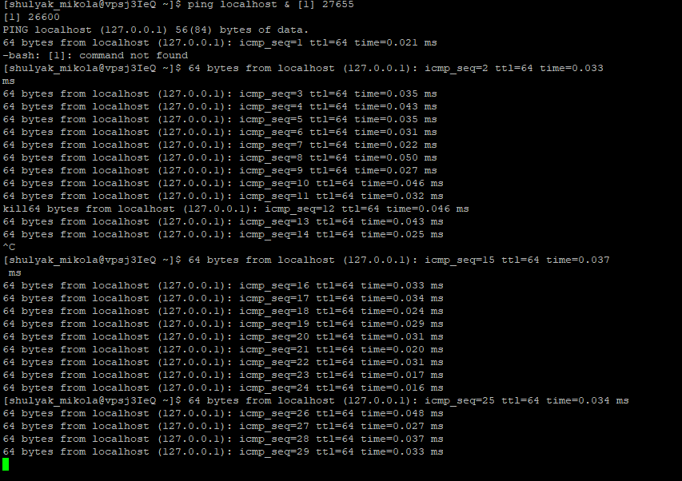

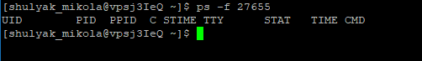

1. Управління пріорітетами процесів.

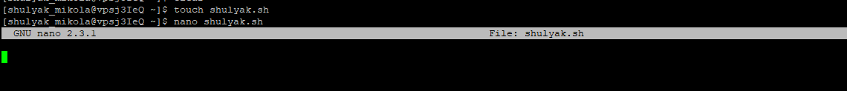

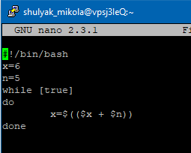



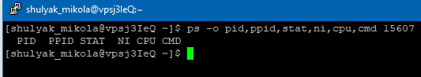

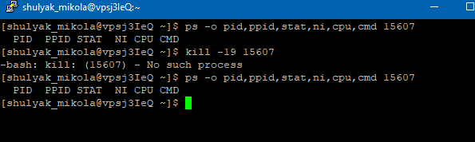

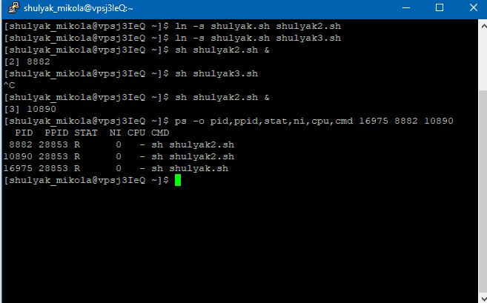

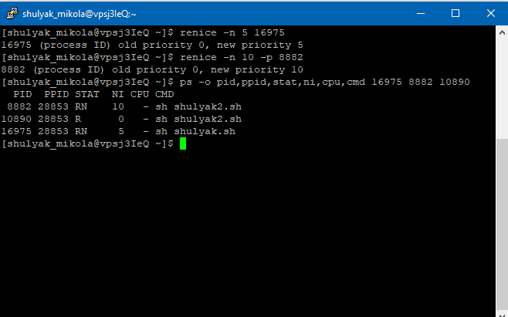

**Висновок:**

Найважчим у даній роботі виявилась робота із фоновими процесами.